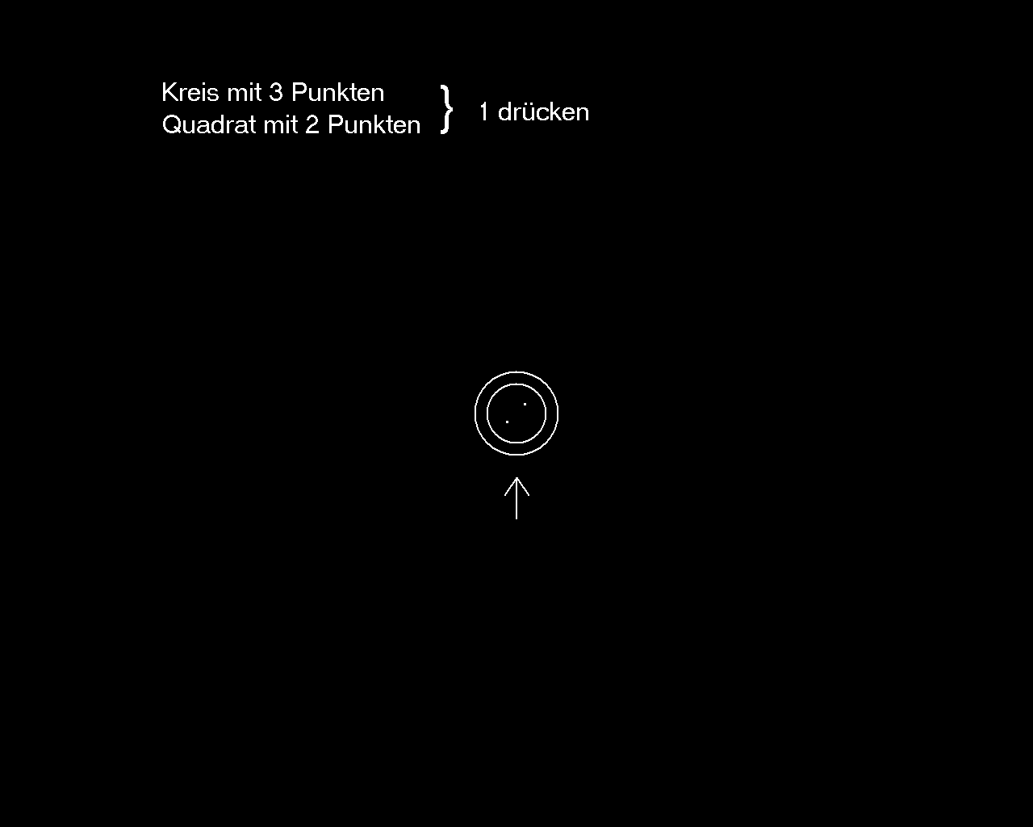

1
0

Abbildung 1: FAKT-II-Screenshot (Testform E) mit Reaktionstasten.

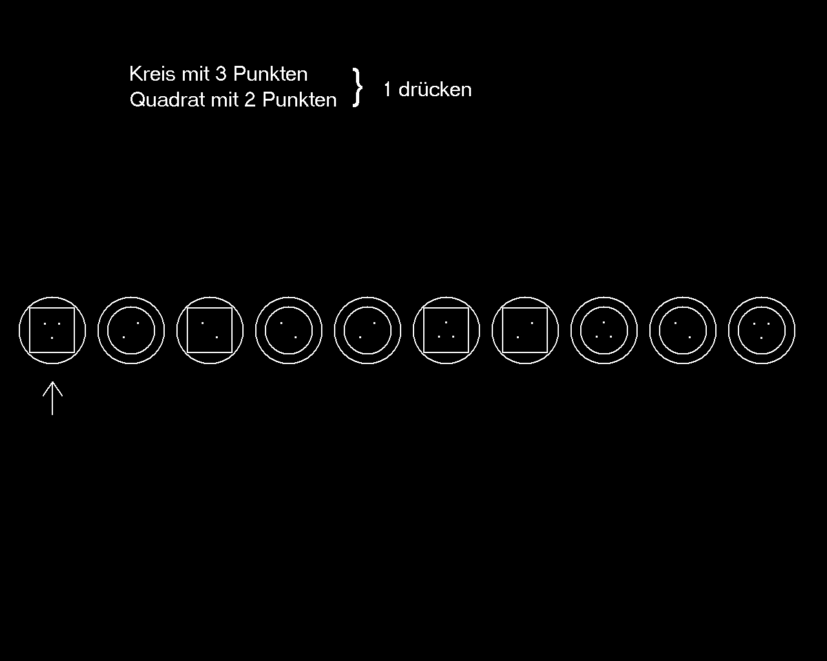

1
0

Abbildung 2: FAKT-II-Screenshot (Testform S bzw. SR) mit Reaktionstasten.

